REPUBLIKA E KOSOVËS

REPUBLIKA KOSOVA – REPUBLIC OF KOSOVO

GJYKATA THEMELORE FERIZAJ

OSNOVNI SUD UROŠEVAC – BASIC COURT OF FERIZAJ

PLANI DHE PROGRAMI
VJETOR I PUNËS
2020

Miratuar nga Kolegjiumi i gjyqtarëve të Gjykatës
Datë 16 dhjetor 2019

Përmbajtja:
Fjala e Kryetarit të Gjykatës Themelore në Ferizaj .....................................................................2
Organogrami i Gjykatës Themelore në Ferizaj ............................................................................3
Organogrami i Gjykatës - Dega në Shtërpcë.................................................................................4
Organogrami i Gjykatës – Dega në Kaçanik.................................................................................5
Përmbledhje ..................................................................................................................................6
Plani i Punës për vitin 2020
- Organizimi i punës në Gjykatën Themelor të Ferizaj .......................................................7
- Funksionet gjyqësore dhe Udhëheqja e Departamenteve .................................................7
- Përbërja e Kolegjeve, ndarja e lëndëve dhe procedura paraprake....................................11
- Degët e Gjykatës...............................................................................................................11
- Ndihma Juridike Ndërkombëtare......................................................................................13
- Caktimi i shqyrtimeve gjyqësore dhe publikimi i orarit të mbajtjes së tyre .……...........13
- Mbledhjet e kolegjiumit të gjithë gjyqtarëve, departamenteve dhe divizioneve. …........13
- Orari i punës Respektimi i Kodit të Mirësjelljes..............................................................13
- Komisioni Administrativ i Gjykatës Themelore..............................................................14
- Zbatimi i programit TIK/SMIL .......................................................................................14
- Transparenca dhe Llogaridhënia......................................................................................14
Programi për zgjidhjen efikase të lëndëve për vitin 2020
- Departamentet e gjykatës Prioritetet dhe rekomandimet për vitin 2020 ….....................16
- Komunikimi me Institucione veprimtaria e të cilave ka ndikim në veprimtarinë e
Gjykatës ........................................................................................................................................22
Përfundimi.....................................................................................................................................22
FJALA E KRYETARIT

Përfundimi i proceseve gjyqësore në kohë sa më të justifikueshme kohore dhe pa vonesa, rritja e transparencës dhe llogaridhënies, ngritja e cilësisë së vendimeve gjyqësore, janë komponente thelbësore dhe objektiva për vitin 2020, në mënyrë që të arrihen standardet më të avancuara të drejtësisë të cilat aplikohen në vendet e zhvilluara të BE-së.

Progresi i arritur në vitin 2019 është evidentë në aspektin e numrit të çështjeve gjyqësore të zgjidhura si dhe në segmentin kohor për të cilën është bërë një përmirësim i dukshëm. Avancimi i shërbimeve të gjykatës përmes modernizimit të vazhdueshëm si në aspektin e infrastrukturës, ndihmën e ofruar publikut me ndihmën e teknologjisë së informacionit të avancuar, digjitalizimin e sistemit për menaxhimin e lëndëve si dhe ofrimin e informatave të ndryshme duke përfshirë edhe numrin e publikimit të vendimeve gjyqësore përmes portalit gjyqësore, kanë lehtësuar qasjen në drejtësi dhe rritjen e besueshmërisë.

Qëllimi i këtij dokumenti është të trajtoj në mënyrë specifike çështjen e efikasitetit të gjykatës në kuptimin e veprimeve të cilat ndërlidhen me zgjidhjen e numrit të lëndëve.

Është e nevojshme që t’i konsolidojmë praktikat që janë treguar të suksesshme dhe produktive, t’i përmirësojmë praktikat të cilat nuk kanë dhënë rezultate, të ndërmerren veprime riparuese në funksion të tejkalimit të vështirësive të identifikuara. Rrjedhimisht, nevojitet që të ketë një organizim më të avancuar dhe një menaxhim më efektiv në zgjidhjen më të shpejt të çështjeve.
Përfundimisht, jemi të përkushtuar që procesin e drejtësisë ta bëjmë më të shpejtë, më cilësor dhe më të besueshëm.

Bashkim Hyseni
Kryetar i Gjykatës Themelore në Ferizaj

Organizimi i Brendshëm dhe Sistematizimi i vendeve të Punës në Gjykatën Themelore në Ferizaj
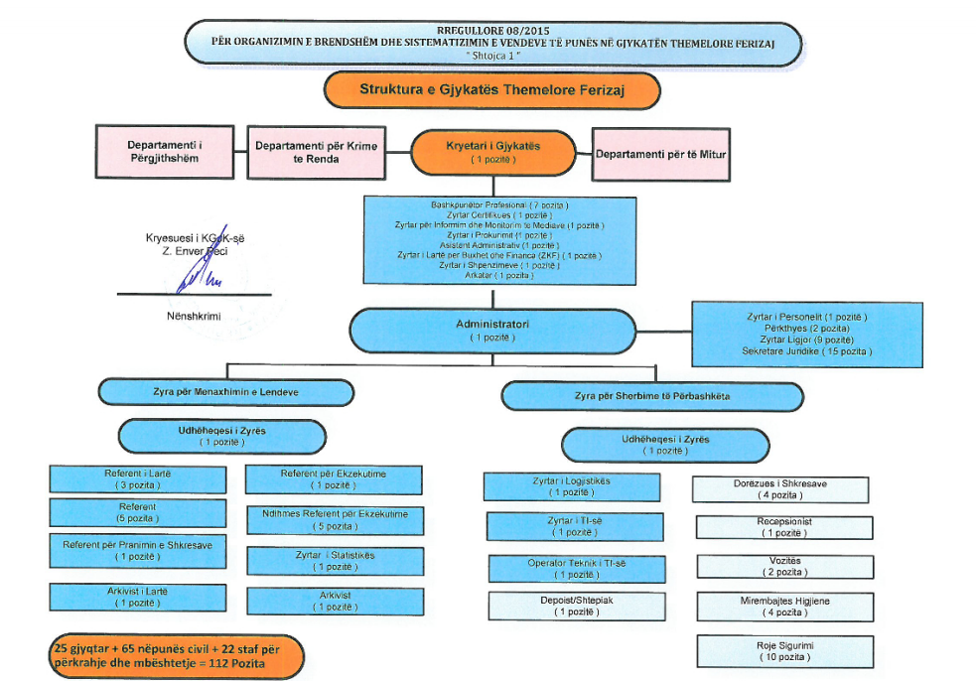

Organizimi i Brendshëm dhe Sistematizimi i vendeve të Punës në Degën në Shtërpcë

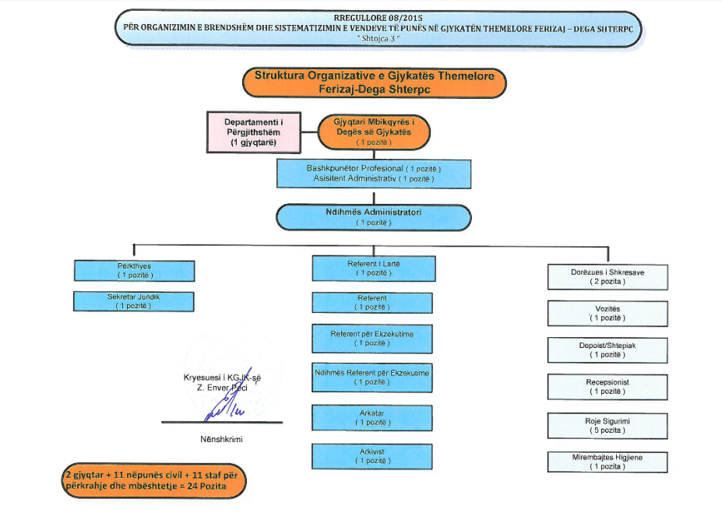

Organizimi i Brendshëm dhe Sistematizimi i vendeve të Punës në Degën në Kaçanik
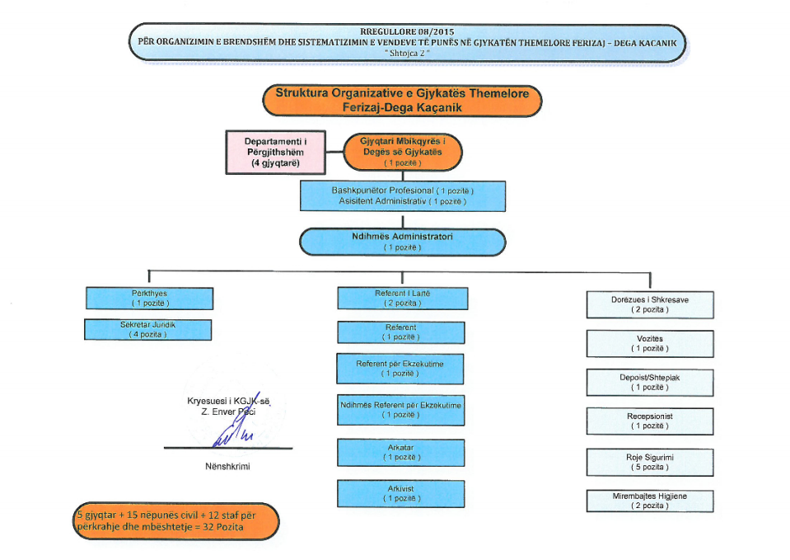

PËRMBLEDHJE

Me qëllim të funksionimit më të mirë dhe efikas të Gjykatës Themelore në Ferizaj dhe bazuar në nenin 12 të Ligjit për Gjykatat ( Ligji nr/ 03/L-199) dhe nenit 24 të Ligjit mbi Këshillin Gjyqësor të Kosovë, Kryetari i Gjykatës Themelore në Ferizaj, pas marrjes së propozimit të Kolegjiumit të gjyqtarëve të kësaj gjykate, përcakton Planin e Punës dhe Programin për Zgjidhjen Efikase të Lëndëve, të gjyqtarëve dhe administratës së Gjykatës Themelore në Ferizaj për vitin 2020.

Ky plan i punës dhe programi për zgjidhjen efikase të lëndëve për vitin 2020, është strukturuar në atë mënyrë që të avancoj aktivitetet dhe rezultatet, me qëllim të rritjes së efikasitetit dhe efektivitetit të punës së Gjykatës Themelore në Ferizajt, si në aspektin e organizimit profesional, ashtu edhe në atë administrativo teknik, realizimi i të cilave do të bëhet përmes aktiviteteve të arritshme brenda periudhës një vjeçare.

Plani dhe programi vjetor i Gjykatës për vitin 2020 përcakton: organizimin e punës në Gjykatën Themelore në Ferizaj, organizimin e punës së administratës gjyqësore, funksionet gjyqësore, emërimin e udhëheqësve të Departamenteve dhe Përgjegjësit e Divizioneve, përbërjen e Kolegjeve, ndarjen e lëndëve gjyqësore, procedurën paraprake, orarin e punës, kodin e mirësjelljes, caktimin e shqyrtimeve gjyqësore dhe publikimi i orarit të mbajtjes së tyre, publikimi i aktgjykimeve, planifikimin e mbledhjeve të kolegjiumit të gjyqtarëve të gjykatës, zbatimin e programit të Sistemit Elektronik për Menaxhimin e Lëndëve - SMIL, prioritet e departamenteve të gjykatës dhe rekomandimet për departamentet përkatëse etj.

Qëllimi i këtij dokumenti është të trajtoj në mënyrë specifike çështjen e efikasitetit të gjykatës në kuptimin e veprimeve të cilat ndërlidhen me zgjidhjen e numrit të lëndëve.

Gjykimi i çështjeve gjyqësore brenda afateve ligjore, edhe për këtë vit do të jetë një prej prioriteteve kryesore të gjykatës, ndarja në punë të lëndëve për gjyqtarë do të bëhet në mënyrë transparente dhe të barabartë për secilin gjyqtar, ndërsa shorti për ndarjen e lëndëve do të vazhdoj të funksionoj në mënyrë elektronike.
Shtyrjet e seancave gjyqësore duhet minimizuar maksimalisht, sidomos në Divizionin Civil. Gjyqtarëve të ngarkuar me këto çështje, u kërkohet të tregojnë më shumë kujdes me rastin e përgatitjes së tyre për trajtimin e një rasti.

- Organizimi i punës në Gjykatën Themelor të Ferizaj
Me organizimin e punës së gjyqtarëve dhe administratës së Gjykatës Themelore në Ferizaj, udhëheqë kryetari i gjykatës. Në mungesë të kryetarit me organizimin e punës së gjyqtarëve dhe administratës udhëheq nënkryetari i gjykatës Sahit Krasniqi, për organizimin e punës së degës së Gjykatës në Kaçanik udhëheq – gjyqtarja mbikëqyrëse Zajrete Muhaxheri, ndërsa me Degën në Shtërpcë u.d. gjyqtari mbikëqyrës Imri Sejda.

Menaxhimi i punëve administrative, teknike dhe sigurimit të objekteve, do të bëhet nga Administratori i Gjykatës Themelore në Ferizaj Sejdi Sadiku, si dhe nga ndihmës administratorët e degëve të kësaj Gjykate, për degën në Kaçanik Muhamer Burrniku, ndërsa Degën në Shtërpcë Zorica Petkoviç.

- Funksionet gjyqësore dhe udhëheqja e Departamenteve - Divizioneve
Për kryerjen e funksioneve gjyqësore të Gjykatës Themelore në Ferizaj, janë organizuar tre (3) Departamente:
- Departamenti për Krime të Rënda;
- Departamenti për të Mitur;
- Departamenti i Përgjithshëm, në kuadër të së cilit funksionojnë këto Divizione;
Divizioni Penal
Divizioni Civil dhe
Divizioni për Kundërvajtje

Me qëllim të organizimit më të mirë të punës si dhe zgjidhjen efikase të lëndëve, në kuadër të çdo Departamenti është i caktuar një gjyqtar si Udhëheqës i Departamentit. Ndërsa në krye të çdo divizioni, caktohet një gjyqtar Përgjegjës që do të organizoj dhe menaxhoi punën e atij divizioni.
Udhëheqësit e Departamenteve dhe përgjegjësit e Divizionit, do t’i raportojnë kryetarit të gjykatës për punën e Departamenteve - Divizionit, së paku njëherë në tre (3) muaj. Pjesë e raporteve të udhëheqësit të departamentit dhe përgjegjësit të divizionit, duhet të jenë edhe raportet e gjyqtarëve përgjegjës të divizioneve.

Kryetari i Gjykatës, mund të kërkoj nga udhëheqësit e departamenteve ose gjyqtarëve përgjegjës të divizioneve, që të paraqesin raporte mujore, ose raporte për ecurinë e lëndëve të veçanta.

Në Gjykatën Themelore në Ferizaj janë të sistemuar njëzetenëntë (29) gjyqtar, të cilët do të punojnë në kuadër të Departamenteve dhe Divizioneve si vijon:

Në Departamentin për Krime të Rënda do të punojnë gjyqtarët:

Në Departamentin për të Mitur caktohet gjyqtarja Kadrije Goga - Lubishtani, e cila njëkohësisht do të jetë edhe udhëheqëse e Departamentit. Sipas nevojës do të punojnë edhe gjyqtarët e tjerë nga Departamenti për Krime të Rënda. Në mungesë të gjyqtares për të mitur, në rastet e përjashtimit apo rrethane tjetër, sipas të cilave gjyqtarja mund të ketë pengesa ligjore në shqyrtimin e lëndëve për të mitur, e njëjta do të zëvendësohet nga gjyqtari Sahit Krasniqi - gjyqtar në Departamentin për Krime të Rënda.

Në Divizionin Civil do të punojnë këta gjyqtarë :

Faton Ajvazi - caktohet të punoj në lëndët përmbarimore

Në Divizionin Penal do të punojnë:

Në Divizionin për Kundërvajtje do të punojnë:

Gjyqtarët gjatë vitit kalendarik 2020, mund të caktohen dhe ri-caktohen në departamente apo dhe divizion tjetër, ndryshe nga sistematizimi i këtij plani, varësisht nga nevojat e gjykatës për të adresuar ngarkesën me lëndë, zvogëluar vonesat në kategoritë e caktuara të lëndëve dhe ngritur efikasitetin e gjykatës në përgjithësi.

Gjyqtarët e porsaemëruar Mimoza Shabani, Lela Petkovic, Ivana Milenkovic dhe Magdalena Milosevic do të sistemohen pas përfundimit të trajnimit të obligueshëm për gjyqtarët e rinjë.

Për udhëheqës të departamenteve dhe gjyqtar përgjegjës të divizioneve caktohen:

    - Ibrahim Idrizi – Udhëheqës i Departamentit për Krime të Rënda;
    - Kadrije Goga - Lubishtani - Udhëheqës e Departamenti për të Mitur;
    - Alban Beqiri - Udhëheqës i Departamentit të Përgjithshëm dhe njëkohësisht gjyqtarë përgjegjës i Divizionit Civil;
    - Adem Shabani - gjyqtar përgjegjës në Divizionit Penal;
    - Bahri Salihu – gjyqtar përgjegjës në Divizionin për Kundërvajtje.

- Përbërja e Kolegjeve, ndarja e lëndëve dhe procedura paraprake
Në Departamentin për Krime të Rënda, trupi gjykues përbëhet nga tre gjyqtar profesional.
Në Departamentin e Përgjithshëm, procedurat udhëhiqen nga gjyqtari i vetëm.
Në Departamentin për të Mitur trupi gjykues udhëhiqet konform Kodit të Drejtësisë për të Mitur.

Ndarja e lëndëve në punë e secilit gjyqtarë bëhet në mënyrë proporcionale. Lëndët ndahen mbi baza objektive, duke i dhënë çdo herë përparësi ndarjes elektronike në pamundësi teknike të aplikimit të kësaj ndarje do të aplikohet metoda e shortit, ashtu siç është përcaktuar në Rregulloren për Veprimtarinë e Gjykatave. Përjashtim nga kjo rregull bëjnë lëndët e natyrës urgjente, të cilët caktohen konform dispozitave të Rregullores së lartcekur.

Nëse gjyqtarët të cilit i është caktuar lënda duhet përjashtuar nga arsyet e ndryshme, lënda duhet t’i caktohet trupit tjetër gjykues, arsyet për përjashtim nga kjo rregull duhet të regjistrohen në librin e regjistrimit.

Me këtë plan përcaktohet se të gjithë gjyqtarët në procedurën paraprake në Gjykatën Themelore në Ferizaj janë: Sahit Krasniqi, Ibrahim Idrizi, Mustaf Tahiri dhe Hysnije Gashi për Departamentin për Krime të Rënda, Hakile Ilazi, Ilir Bytyqi, Adem Shabani, Elmaz Zenuni, Fitore Daci, Imri Sejda, Shabi Idrizi për Divizionin Penal, ndërsa për Departamentin për të Mitur do të organizohet një kujdestari e përbashkët. Për degën në Kaçanik Zajrete Muhaxheri, Burim Çaka dhe për degën në Shtërpcë Imri Sejda

Gjyqtarët në procedurën paraprake duhet të jenë në gatishmëri të detyrës për një javë, mbi baza rotative dhe të barabarta. Në rast mungese të gjyqtarit kujdestar, zëvendësohet nga gjyqtari i cili është kujdestar sipas radhës së ardhshme vijuese.

- Degët e Gjykatës
Degët e Gjykatës Themelore në Ferizaj janë: Dega në Kaçanik dhe Shtërpcë, të cilat funksionin gjyqësor e kryejnë përmes Departamentit të Përgjithshëm, ndërsa secila degë e Gjykatës Themelore ka gjyqtarin mbikëqyrës i cili është përgjegjës për punën e degës.

Në degën e Gjykatës në Kaçanik do të punojnë gjyqtarët:

- Zajrete Muhaxheri – Gjyqtare Mbikëqyrëse – Gjyqtare në lëmin penal, njëkohësisht angazhohet për lëndët e kundërvajtjes,
- Riza Livoreka – Gjyqtar në lëmin Civile, njëkohësisht do të shërbej si gjyqtar i procedurës paraprake.
- Burhan Berisha – Gjyqtar në lëmin Civile;
- Burim Çaka - Gjyqtar në lëmin Penale njëkohësisht angazhohet për lëndët e kundërvajtjes.
- Gjyqtarët Zajrete Muhaxheri dhe Burim Caka në lëndët e kundërvajtjes do të punonë në baza proporcionale.

Në Degën e Gjykatës në Shtërpcë do të punojnë gjyqtarët:
- Imri Sejda – U.D. Gjyqtar mbikëqyrës - Gjyqtar në lëmin Panele
- Bersim Shaipi – Gjyqtar në lëmin Civile dhe lëmin për Kundërvajtje:
- Ivana Milenkoviç
- Magdalena Milosevic
- Lela Petkovic
Me lëndët në lëmin penale në Degën në Shtërpcë, gjithashtu do të jenë të angazhuar edhe gjyqtarët Mirlinda Bytyqi - Rexhepi dhe Habib Zeqiri, deri sa ta kryejnë trajnimin e detyrueshëm ligjor gjyqtaret e posaemëruara, të cilat do të sistemohen pas përfundimit të trajnimit.

- Ndihma Juridike Ndërkombëtare
Kryetari i Gjykatës Themelore, vendos në çdo rast kur kërkohet ndihma juridike ndërkombëtare (përveç kur për kërkesë duhet të vendos kolegji) dhe për pranimin e vendimeve të gjykatave të huaja, si dhe në rastet e tjera kur me ligj është përcaktuar kompetenca e kryetarit të Gjykatës Themelore.

VI. Caktimi i shqyrtimeve gjyqësore dhe publikimi i orarit të mbajtjes së tyre
Shqyrtimet gjyqësore caktohen nga gjyqtarët, përkatësisht kryetarët e trupave gjykuese konform dispozitave të KPPRK-së dhe LPK-së. Orari i seancave gjyqësore regjistrohet në SMIL dhe publikohet në portalin gjyqësor.

VII. Mbledhjet e kolegjiumit të gjithë gjyqtarëve, departamenteve dhe divizioneve

Së paku një (1) herë në muaj do të mbahet mbledhje e kolegjiumit të gjithë gjyqtarëve, po ashtu së paku (1) herë në muaj, do të mbahet mbledhje e gjyqtarëve të departamenteve dhe të divizioneve përkatëse:

- Së paku dy (2) herë në muaj, do të mbahet mbledhje e gjyqtarëve të Departamentit për Krime të Rënda;
- Së paku dy (2) herë në muaj, do të mbahet mbledhje e gjyqtarëve të Divizionit Penal;
- Së paku dy (2) herë në muaj, do të mbahet mbledhje e gjyqtarëve të Divizionit Civile;
- Së paku një (1) herë në javë, do të mbahet mbledhje e gjyqtarëve të Divizionit për Kundërvajtje.
Sipas nevojës mbledhjet e kolegjiumet mund të thirren në çdo kohë.
Pjesëmarrja në kolegjiume dhe mbledhjet e departamenteve dhe divizione, është e obligueshme.

VIII. Orari i Punës dhe Respektimi i Kodit të Mirësjelljes

Orari i punës në gjykatë fillon në ora 08:00 dhe zgjatë deri në ora 16:00, ndërsa pushimi ditor shfrytëzohet nga ora 12:00 deri në ora 13:00, në rast pamundësie të shfrytëzimit të pushimit brenda këtij orari, pushimi ditor mund të shfrytëzohet edhe jashtë këtij orari, por vetëm për të njëjtën ditë.

Të gjithë të punësuarit në Gjykatën Themelore në Ferizaj, janë të obliguat që gjatë orarit të punës në ushtrimin e pozitës zyrtare, të sillen në mënyrë korrekte, duke respektuar Kodin e Mirësjelljes për Personelin e Administratës Gjyqësore, njëkohësisht Kodin e Etikës Profesionale për Gjyqtar.

IX. Komisioni Administrativ i Gjykatës Themelore

Komisioni Administrativ i gjykatës në përbërje nga kryesues - kryetari i Gjykatës Themelore dhe Gjyqtari Mbikëqyrës nga Dega në Kaçanik dhe Shtërpcë, ndërsa sekretar i komisionit menaxhuese administratori i gjykatës, takohet rregullisht dhe jo më pak se katër (4) herë gjatë vitit me ftesë nga Kryetari i Gjykatës, për të vlerësuar punën e gjykatës dhe ndërmarrjen e veprimeve riparuese në përputhje me rregullat dhe udhëzimet që janë të nevojshme për përmirësimin e veprimeve administrative të gjykatës.

X. Zbatimi i programit TIK/SMIL
Gjykata Themelore në Ferizaj do të vazhdoj me implementimin e Sistemit për Menaxhimin Informativ të Lëndëve (TIK/SMIL), i cili ka treguar sukses dhe rritjen e efikasitetit dhe transparencës së gjykatës. Stafi i gjykatës, duke përfshirë edhe gjyqtarët janë trajnuar. Në vitin 2020 raportet e gjyqtarëve të lëmisë penale dhe civile do të bëhen vetëm përmes sistemit SMIL.

XI. Transparenca dhe llogaridhënia
Ueb portali i gjyqësorit edhe për vitin 2020 do të shërbej si urë lidhëse ndërmjet publikut dhe gjykatës, me qëllim të informimit të tyre rreth aktiviteteve, orarit të seancave gjyqësore, vendimeve, raporteve të përgjithshme statistikore për punën e gjykatës, raportet individuale të gjyqtarëve në baza mujore, për të cilat publiku njëkohësisht do të mund të informohet edhe përmes rrjetit social facebook.

Të gjitha aktgjykimet penale dhe civile, do të publikohen në ueb portalin gjyqësor të Republikës së Kosovës, konform Ligjit për Gjykatat, dispozitave të Udhëzimit Administrativ të KGJK-së (02/2016) për Anonimizimin dhe Publikimin e Aktgjykimeve, si dhe konform vendimit të KGJK-së për përdorimin e nomenklaturës standarde për të gjitha dokumentet që ruhen dhe publikohen në ueb faqen zyrtare të gjyqësorit.

Programi për Zgjidhjen Efikase të Lëndëve

I. Prioritetet e Departamenteve të Gjykatës dhe rekomandimet për vitin 2020
1.1. Departamenti për Krime të Rënda (DKR)
Prioritetet e DKR-së
Prioritet i DKR-së do të jetë kryerja e të gjitha lëndëve që kanë të bëjnë me veprat penale kundër detyrës zyrtare (me natyrë korrupsioni), krimit të organizuar dhe veprave penale të dhunshme dhe me pasoja të rënda. Për të njëjtat duhet të ndërmerren të gjitha masat e mundshme ligjore që të përfundohen sa më shpejt. Përfundimi i tyre ka një rëndësi të veçantë jo vetëm për gjykatën dhe sistemin drejtësisë, por për mbarë vendin, pasi do të ketë ndikim pozitiv në forcimin e sundimit të ligjit dhe ngritjen e sigurisë së përgjithshme në shoqëri. Lëndët e kthyera në rivendosje do të caktohen dhe përfundohen sipas afateve ligjore që përcaktohen për lëndët e tilla.

Konfiskimit dhe sekuestrimit, do t’i kushtohet vëmendje e veçantë, në të gjitha rastet kur plotësohen kushtet ligjore të shqiptohen masat për konfiskimin e pasurisë së fituar me vepër penale, pasi që në këtë mënyrë do të dekurajohen kryesit potencial dhe do të dërgohet mesazh i qartë se përfitimet e paligjshme nuk mund ti gëzon askush që i ka fituar në këtë mënyrë.

Gjatë këtij viti në DKR do të punojnë pesë (5) gjyqtar, si departament që trajton lëndët më serioze mund të konstatojmë se ka pasur një performancë të suksesshme, kur merret parasysh edhe numri i lëndëve pasive në këtë departament (mbi 120 lëndë konsiderohen si lëndë pasive).

Rekomandimet për këtë vit:
- Të eliminohen shtyrjet e panevojshme;
- Të shkurtohet numri i seancave gjyqësore për ta përfunduar çështjen (përkundër faktit se natyra e çështjeve është më komplekse dhe serioze, numri i seancave të planifikuara duhet të jetë racional, i arsyeshëm dhe jo i tepruar);
- Të ketë një klasifikim të diferencuar të lëndëve si p.sh: komplekse, standarde dhe të thjeshta dhe varësisht nga ky klasifikim të planifikohet përfundimi i tyre;
- Të ndërtohen politika të cilat inkurajojnë marrëveshjet për pranimin e fajësisë të lidhura mes prokurorit dhe mbrojtësve të cilit përfaqësojnë të akuzuarit (pasi që kjo do të ishte mjaft dobiprurëse si për efikasitetin për përfundimin më të shpejt të lëndëve po ashtu edhe për vetë palët dhe të dëmtuarit).
- Koordinim më i mirë i gjyqtarëve të këtij departamenti për formimin e kolegjeve në mënyrë që sa të jetë e mundur të minimizohet nevoja për gjyqtarë nga departamenti i përgjithshëm, (ngase kjo po reflektohet në vëllimin e punëve në divizionet nga vijnë këta gjyqtarë).
1.2. Departamenti për të Mitur
Prioritetet e DM - së
Prioritet i DM-së do të vazhdon të jetë përfundimi i të gjitha lëndëve të cilat bien në kompetencë të këtij departamenti, duhet të ndërmerren me kohë dhe pa vonesa të gjitha masat e mundshme ligjore që të përfundohen sa më shpejt.
Lëndët e kthyera në rivendosje do të caktohen dhe përfundohen sipas afateve ligjore që përcaktohen për lëndët e tilla.
Gjatë këtij viti në Departamentin për të Mitur do të një (1) gjyqtar, në këtë departament përveç gjyqtares së ngarkuar me çështjet penale për të mitur, nga 1 janari i vitit 2020, do të angazhohen sipas nevojës edhe gjyqtarë tjerë nga DKR për të garantuar efikasitet në këtë Departament.
Rekomandimet për këtë vit:
  - Të eliminohen shtyrjet e panevojshme;
  - Të përfundohen të gjitha lëndët që janë në kompetencë të Departamentit për të Mitur;
  - Shkalla e spastrimit të lëndëve në vazhdimësi duhet të jetë mbi 100% minimalishtë;
  - Angazhimi i gjyqtarëve nga Departamentit për Krime të Rënda dhe Departamenti i Përgjithshëm në Departamentin për të Mitur
1.3. Departamenti Përgjithshëm/Divizioni Penal
Përshkrimi:
Në Departamentin e Përgjithshëm – Divizioni Penal, do të punojnë pesë (7) gjyqtar, të cilët do të mbështeten edhe nga gjyqtarët Hysnije Gashi dhe Faton Ajvazi. Është e rëndësishme që të ketë kontinuitet me vitin 2019, pasi janë përfunduar numër i lart i lëndëve për gjyqtar dhe ky trend duhet të mbahet dhe të avancohet edhe në të ardhmen.
Megjithatë, tek lëndët që për shkak të natyrës dhe thjeshtësisë konsiderohen të lehta për t’u zgjidhur, duhet të ndërtohen praktika standarde dhe të konsoliduara në mënyrë që të përfundohen më shpejt dhe me angazhime minimaliste, në këto lëndë nuk duhet të teprohet me shtyrje dhe seanca të panevojshme.

Në këtë divizion gjyqtarët Ilir Bytyqi dhe Shabi Idrizi, caktohen për rastet e dhunës në familje

Rekomandimet :
- Të aplikohet standardi që lëndët të tre shtresëzohen duke i ndarë: në të thjeshta ( të cilat mund të kryhen me angazhim minimal apo modest të gjyqtarit siç mund të jenë urdhrat ndëshkimor, lëndët me pranim të fajësisë, lëndët e vendosura jashtë shqyrtimit gjyqësor);
- Lëndët standarde (lëndët tipike që kryhen me angazhimin normal të gjyqtarëve që kërkon mbajtjen e seancave, dëgjimin e dëshmitarëve, të pandehurit, administrimin e provave) Lëndë të komplikuara ( përfshihen lëndët me numër të madh të pandehurve, disa vepra, numër i madh i dëshmitarëve);
- Aplikimi i urdhrit ndëshkimor në të gjitha ato lëndë të cilat në bazë të rrethanave të çështjes konkrete janë të përshtatshme për procedim përmes urdhrit ndëshkimor. Njëkohësisht do të kursente kohën, që gjyqtarët të merren me lëndët që vërtetë për nga natyra dhe pesha meritojnë që të trajtohen në procedurë të rregullt;
- Planifikimi me i mirë sa i përket caktimit të lëndëve, duke i identifikuar lëndët në të cilat ka gjasa reale apo në bazë të deklarimeve të mëparshme është e pritshme pranimi i fajësisë. Si rezultat i saj caktimi i një numri më të madh të tyre brenda një dite, pasi që kur të pandehurit pranojnë fajësinë mund të përfundohen shpejt.
Caktimi i numrit të vogël të këtyre lëndëve mund ta dërgoj gjyqtarin në një ditë të dështuar apo jo produktive si psh: ka caktuar vetëm dy lëndë, dhe njëra është përfunduar, por lënda tjetër nuk është mbajtur shqyrtimi gjyqësor, ngase nuk është paraqitur i pandehuri, ashtu gjyqtari ka arritur të kryej vetëm një lëndë brenda një dite, edhe pse po të menaxhonte më mire supozojmë se ka caktuar më shumë lëndë dhe të pandehurit kanë pranuar fajësinë do të arrinte të përfundonte më tepër lëndë;
- Të bëhen përpjekje që lëndët të përfundohen brenda një seance dhe kjo të jetë një rregull, ndërsa shtyrjet të jenë një përjashtim dhe të bëhen vetëm mbi bazat e propozimeve të justifikueshme të cilat thelbësishtë i kontribuojnë çështjes, dhe jo të aprovohen propozimet nga palët pa një vlerësim dhe vështrim kritikë. Në këtë mënyrë pretendohet të eliminohet kultura e shtyrjeve të panevojshme;
- Politika ndëshkimore duhet të rishikohet veçanërisht tek disa vepra të cilat për nga natyra dhe shtrirja e tyre meritojnë që kryesve të tyre të ju shqiptohen dënime më të ashpra. Këto vepra mund të jenë si p.sh: vjedhjet e rënda, mashtrimi, lëndimi i rëndë trupor. Është e pajustifikueshme shqiptimi i dënimeve minimaliste në rastet të cilat nuk përkojnë peshën dhe seriozitetin e rezkishmërisë konkrete të veprës penale dhe kryerësit e në veçanti kujdes duhet ti kushtohet kryesve të veprave penale vjedhja e pyllit, tek të cilat na paraqiten kryesisht personat recidivistë, ndaj tyre duhet të kihet parasysh kjo rrethanë me rastin e matjes së dënimit, ngase është jashtë çdo logjike juridike që një recidivisti ti shqiptohet dënim i kushtëzuar. Gjithashtu kur kihet parasysh se kjo vepër ka shënuar rritje dhe se pyjet si pasuri kombëtare me rendësi jetike për biodiversitetin e natyrës dhe kualitetin e jetës të gjeneratave të tashme dhe të ardhshme po dëmtohen në masë të madhe dhe përgjegjësi jashtëzakonisht të madhe për të parandaluar këtë dëmtim kanë pikërisht gjykatat, si një nga segmentet kryesor të sistemit të drejtësisë penale.
Zbatimi i Udhëzuesit për Politikën Ndëshkimore do të jetë një nga prioritetet për vitin 2020, aplikimi i udhëzuesit do të unifikojë politkën e dënimeve dhe do të ndikojë që të kemi konsistencë dhe trajtim më të barabartë të qytetarëve para ligjit, njëkohësisht do të rrisë sigurinë juridike dhe parashikueshmërinë që janë komponente të rëndësishme për një shoqëri në të cilën mbizotëron sundimi i ligjit.

- Rekomandohet që prokuroria në çdo rast kur kemi të bëjmë recidivistë të paraqesin dëshmitë e nevojshme se kemi të bëjmë kryes të përsëritur, në mënyrë që të merret parash kjo rrethanë gjatë matjes së dënimit;
- Divizioni Penal gjatë vitit 2020 duhet të referojë sa më shumë raste në procedurën alternative - ndërmjetësimit, gjyqtarët do të kenë mbështetje të organizuar nga stafi mbështetës i gjykatës me qëllim të procedimit të sa më shumë lëndëve.
- Rrjedhimisht, numri i përgjithshëm i lëndëve që mund të përfundohen brenda një muaji kalendarik nga gjyqtarët e këtij departamenti, duhet të jetë i lartë, pasi kjo mund të arrihet me angazhim dhe përpjekje normale, me një qasje praktike e kombinuar me shkathtësi mesatare menaxheriale, njëkohësisht pa e dëmtuar kualitetin e vendimeve dhe procesit në përgjithësi.
- Përfundimisht, vetëm kryerja e numrit të lëndëve që është dukshëm më e lart se numri i lëndëve të pranuara, mund ta mbajë nivelin e efikasitetit në normat e një performanc të suksesshme.
1.4. Divizioni Civil
Procedura civile duhet të thjeshtësohet, të bëhet më fleksibile dhe më e shpejtë, derisa në të njëjtën kohë të mbahen garancionet e ofruara për palët, përmes rregullave dhe procedurave ligjore. Në mënyrë që të arrihen këto synime, është e nevojshme që palëve t’u vihen në dispozicion forma më të thjeshtësuara, dhe më të shpejta të procedimeve duke i mbrojtur nga vonesa të paarsyeshme, në këtë kontekst veçanërisht është e rëndësishme që gjyqtarët duhet drejtuar seancat në mënyrë më efektive.
Normalisht seancat duhet të përmbajnë jo më shumë se dy seanca dëgjimore, e para nga të cilat mund të jetë seancë paraprake e natyrës përgatitore dhe e dyta për marrjen e provave, dëgjimin e argumenteve dhe nëse është e mundur marrjen e vendimit. Gjykata duhet të sigurohet se janë marrë të gjithë hapat e nevojshëm për dëgjimin e dytë dhe që janë brenda afatit, dhe në parim, nuk duhet të lejohet asnjë shtyrje, përpos kur paraqiten fakte të reja apo në rast të rrethanave të tjera përjashtuese apo të rëndësishme. Në Departamentin e Përgjithshëm – Divizioni Civil, gjatë vitit 2020 do të punojnë dhjetë (10) gjyqtar, njëri prej tyre në lëndët përmbarimore.

Vëmendje e veçantë duhet ti kushtohet strukturës së lëndëve të kryera, në mënyrë që mos të dominojnë lëndët e natyrës së lehtë, të zgjidhen lëndët që kanë konteste reale sidomos atyre që kanë të bëjnë me pronësinë dhe raportet mes palëve kontestuese të cilat janë të acaruara, përkatësisht kontestet reale, në të cilën qytetaret kanë problemet më të mëdha dhe për kohë të gjatë presin dorën e drejtësisë.

Gjyqtarët e këtij divizioni duhet të jenë të zellshëm, të tregojnë angazhim të lartë dhe t’i kushtojnë më shumë vëmendje zgjidhjeve të kontesteve më të komplikuara, në mënyrë që raportet e tyre statistikore mujore të jenë më përmbajtësore, dhe jo numra të cilat në esencë mund të pasqyrojnë më tepër fiktivitetin e një norme orientuese se sa të një norme reale.
Rekomandimet :
- Aplikimi i dispozitave ligjore të cilat racionalizojnë procedurën siç janë: marrëveshjet gjyqësore, aktgjykimet për shkak të pohimit, për shkak të mos bindjes, për shkak të mungesës, aktgjykimi pa shqyrtim kryesor të çështjes po që se i padituri në përgjigje në padi ka pohuar faktet vendimtare përkundër kontestimit të kërkesëpadisë e cila autorizon gjykatën që të jap aktgjykimin pa caktuar seancë gjyqësore nëse nuk ekzistojnë pengesa për dhënien e tij - neni 152 i LPK-së;
- Të vendoset standard që të gjitha ato lëndë përshirë edhe ato të cilat sapo janë regjistruar të vlerësohet përshtatshmëria për ndërmjetësim, dhe nëse vlerësohen se i plotësojnë kriteret e përshtatshmërisë të referohen në këtë procedurë pa vonesa, konform edhe nenit 9 të Ligjit për Ndërmjetësim;
- Paditë të pranuara pa vonesa të i’u dërgohen të paditurve për përgjigje në padi, në këtë drejtim të angazhohen bashkëpunëtorët profesional për të asistuar gjyqtarët;
- Vendosja e shpejt dhe brenda standardeve ligjore të lëndëve që janë kthyer në rivendosje nga Gjykata e Apelit dhe eventualisht nga Gjykata Supreme;
- Seancat duhet të përmbajnë jo më shumë se dy dëgjime, e para nga të cilat mund të jetë seancë paraprake e natyrës përgatitorë dhe e dyta për marrjen e provave, dëgjimin e argumenteve dhe nëse është e mundur marrjen e vendimit. Gjykata duhet të siguroj se janë marrë të gjitha hapat e nevojshëm për dëgjimin e dytë dhe që janë brenda afatit, dhe në parim nuk duhet të lejohet asnjë shtyrje, përpos kur paraqiten fakte të reja apo në rast të rrethanave të tjera përjashtuese apo të rëndësishme;
- Të vendosen sanksione kur njëra palë e cila është njoftuar për hapin e mëtejmë nuk ndërmerr hapin procedural brenda afateve kohore të caktuara nga ligji apo gjykata. Gjykata duhet të jetë në gjendje që të zbatoj sanksione të përshtatshme në rast të mospjesëmarrjes së paarsyetuar të dëshmitarëve. Në rast se eksperti i emëruar nga gjykata dështon të paraqes raportin e tij apo raporti është i vonuar pa arsyetim të mirë, atëherë duhet të zbatohen sanksione të përshtatshme;
- Gjykata gjatë seancës përgatitore, por nëse është e mundur gjatë gjithë seancave të luaj një rol aktiv për të siguruar progres të shpejt të seancave dhe që ndërkohë respekton të drejtat e palëve. Në veçanti duhet të ketë autoritet për të urdhëruar palët që të ofrojnë sqarimet e nevojshme, të përjashtohen dëshmitarët dëshmia e të cilëve do të ishte e parëndësishme për lëndën në fjalë, për të kufizuar numrin e dëshmitarëve për një fakt të caktuar kur një numër i tillë do të ishte i tepruar;
- Në lëndët përmbarimore, të ndërmerren veprime të menjëhershme për përfundimin e lëndëve të vjetra, kthimi i punëtorëve në punë, ekzekutimet me vlera të larta si dhe të standardizohet ekzekutimi përmes rrugëve bankare si mënyrë më e përshtatshme, më e sigurt dhe e cila do të sjelltë më shumë rezultate.
1.5. Divizioni për Kundërvajtje
Përshkrimi
Në këtë divizion punojnë dy (2) gjyqtar, të cilët bazuar në statistikat e gjykatës janë të mjaftueshëm që të ballafaqohen me numrin e lëndëve të pranuara në gjykatë, sidomos kur merret në konsideratë fakti se lëndë të kundërvajtjeve të pranuara pas hyrjes në fuqi të Ligjit të Ri për Kundërvajtje, është dukshëm më i ulët, në krahasim me vitet paraprake.

Me Ligjin e Ri për Kundërvajtje, përkatësisht me zgjidhjen që i përket kompetencës për të vendosur në procedurën kundërvajtëse, shumë kundërvajtje kanë kaluar në juridiksionin e organit kundërvajtës, rrjedhimisht kundërvajtjet që bien në kompetencë e gjykatës janë numër i vogël.

Rekomandimet:
- Të përfundohet numër sa më i lartë i lëndëve, në mënyrë që të krijohet kultura e respektimit të ligjit dhe të pengohet maksimalisht parashkrimi i lëndëve;
- Rëndësi prioritare zgjidhjes së lëndëve pa vonesa që vijnë nga inspektoratet e ndryshme, si ato të ministrive, komunave apo agjensioneve të pavarura për shkak të natyrës dhe ndjeshmërisë;
- Rishikimi i politikës ndëshkimore që dënimet të jenë proporcionale duke pasur në konsideratë në veçanti preventivën gjenerale.

II. Komunikimi me Institucione veprimtaria e të cilave ka ndikim në veprimtarinë e gjykatës
Gjykata do të mbaj komunikim mbi baza të rregullta dhe të vazhdueshme me institucionet veprimtaria e të cilave ndikon në punën e gjykatës në mënyrë që tek këto institucione veprimtaria e gjykatave të jetë në agjendat prioritare të tyre.

Bashkëpunimi me policinë sidomos në çështjet e ekzekutimit të urdhëresave, do të monitorohet mbi baza mujore dhe do të këtë takime të rregullta me drejtues të policisë përkitazi me ecurinë e zbatimit të urdhëresave. Gjithashtu me njësinë për sjelljen e personave të paraburgosur do të ketë koordinim të duhur në mënyrë që mos të ketë dështim apo vonesa të seancave të caktuara.
Planifikohen takime edhe me drejtues të institucioneve tjera si Shërbimi Sprovues, Postë Telekomi i Kosovës etj, në funksion të ngritjes së efikasitet të punës së Gjykatës dhe evitimit të pengesave të mundshme.

Përfundimi
Vonesat në trajtimin e lëndëve në vitin 2020 duhet ti takojnë të kaluarës, aplikimi i zgjidhjeve alternative të lëndëve si penale ashtu edhe ato civile - ndërmjetësimi, marrëveshja për pranimin e fajësisë, urdhrat ndëshkimor, racionalizimin e seancave tek rastet jo të komplikuara. Është e rëndësishme që praktikat e sipërmendura të avancohen dhe të shëndërrohen praktika përditshmërie të zgjidhjes së çështjeve gjyqësore.

Vëmendje e posaçme do të i kushtohet lëndëve që janë në rigjykim dhe rivendosje, pasi pikërisht te këto lëndë ekzistojnë vonesa, që duhet sa më parë të eliminohen dhe çështjeve të i’u hapet rruga drejtë epilogut përfundimtar. Gjykata do të jetë aktive në procedimin e çështjeve duke e minimizuar kohën pasive të lëndës, ashtu që edhe këtë vit do të angazhohemi në kontrollin paraprak të padive në kohën sa më të shkurtë, në mënyrë që të identifikohen lëndët të cilat mund të përfundohen në këtë fazë apo edhe të eliminimit të mangësive në periudhën sa më të hershme të procedimit të tyre.

Ky plan dhe program mund të ndryshohet dhe plotësohet nga kryetari i gjykatës varësisht nga nevojat për organizimin më efektiv të punëve, zgjidhjen më efikase të lëndëve dhe në rast të ndryshimit të numrit të gjyqtarëve dhe strukturës së gjykatës.

Ky plan i punës dhe programi për zgjidhjen efikase të lëndëve, zbatohet nga 1 janar 2020.

Bashkim HYSENI
___________________________________
Datë: 16 dhjetor 2019 Kryetar i Gjykatës Themelore në Ferizaj
Me këtë plan do të njoftohen:

Këshilli Gjyqësor i Kosovës,
Gjykata Supreme e Kosovës dhe
Gjykata e Apelit e Kosovës.

Udhëzues për Politikën Ndëshkimore aprovuar nga Gjykata Supreme e Kosovës 2018.
Rekomandimi Nr. R (84) 5 nga Këshilli i Ministrave për Shtetet Anëtare mbi Parimet e Procedurës Civile të Dizajnuar për Përmirësimin e Funksionimit të Drejtësisë (Miratuar nga Këshilli i Ministrave më 28 Shkurt 1984 në takimin e 367 të Zëvendës Ministrave.

